**Отчет по самостоятельной работе №1**

**по дисциплине МДК 01.02 “Инструментальные средства разработки программного обеспечения”.**

Выполнил: студент

группы 319

Федулов Алексей Васильевич

Дата 22.10.2024

**Цель работы:**

Научиться разрабатывать структуру проекта и модульную структуру на основе требований к проекту, а также визуализировать взаимосвязь модулей с помощью диаграмм.

**Основная структура задания**

1. Выбор темы:

Из всех предложенных мне тем, я решила выбрать тему: разработка интернет-магазина.

1. Модульная структура проекта:

• **Пользовательский интерфейс (UI)**:

* Интерфейс для покупателей: страницы товара, корзина, оформление заказа.
* Интерфейс для администраторов: управление товарами, заказы, пользователи.

• **База данных**:

* Хранение информации о товарах, пользователях, заказах и транзакциях.

• **Система управления пользователями**:

* Регистрация и аутентификация пользователей.
* Управление профилем пользователя.

• **Каталог товаров**:

* Функционал для отображения и поиска товаров.
* Фильтры и сортировка товаров по категориям.

• **Корзина покупок**:

* Добавление и удаление товаров.
* Подсчет общей стоимости.

• **Система оформления заказа и оплаты**:

* Процесс оформления заказа.
* Интеграция с платежными системами.

• **Система управления контентом (CMS)**:

* Управление страницами.
* Создание и редактирование статического контента.

• **Система безопасности**:

* Защита данных пользователей и финансовых транзакций.

1. **Диаграмма модулей:**

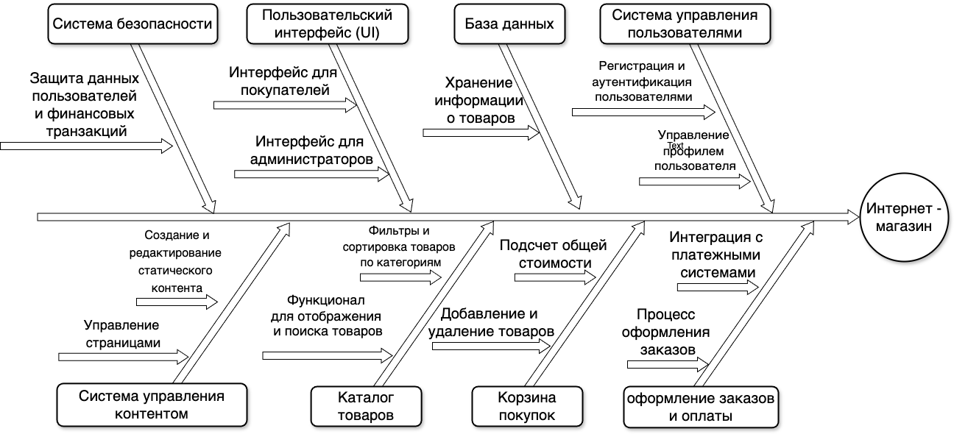

**Выводы работы:**

В ходе работы я научилась проектировать структуру интернет-магазина, разбивая его на отдельные модули и отображая их связи с помощью диаграммы. Это позволило мне понять, как разные части проекта (например, каталог товаров, обработка заказов, система оплаты) взаимодействуют друг с другом. Полученный опыт поможет мне в будущем создавать более организованные и легко поддерживаемые проекты.